**СОДЕРЖАНИЕ**

Введение

Глава 1 Япония как высокоразвитое индустриально-аграрное государство

1.1 Географическое положение, промышленность, сельское хозяйство и природные ресурсы Японии

1.2 Японская экономическая модель и участие Японии в интеграционных экономических объединениях

Глава 2 Национальная экономика Японии: сущность и особенности

2.1 Финансовый сектор экономики Японии

2.2 Показатели экономического развития Японии в XXI веке

Заключение

Список использованных источников

**ВВЕДЕНИЕ**

Удивительное государство, страна грядущих веков, новый научно-технический феномен – такими эпитетами награждают Японию. Необыкновенная стойкость духа, редкое трудолюбие, приверженность к традициям – как это всё совмещается в одной нации. Опыт соседней страны достоин изучения. И хотя многое в японской промышленной политике определяется своеобразной национальной спецификой и не может быть полностью воспроизведено в иных условиях, значительная часть того, что проверено и подтверждено практикой этой страны, может быть воспринято в качестве полезного и поучительного опыта.

«Экономическое чудо» - таким термином обозначается рывок в экономическом развитии Японии, произошедший в течение 1955–1973 гг., когда среднегодовые темпы ее экономического роста составляли 9,5%. Не имеющий аналогов «японский феномен» позволил стране пройти путь от практически нулевого цикла до фазы информационно-индустриального общества. Тем не менее, японская экономик, за последние десятилетия, ощутила на себе не только времена «экономического бума», но и периоды спада в экономике. Данные факты представляют интерес для исследования этих нюансов, и обусловливают актуальность поднятой проблемы.

Объектом исследования в данной работе является Япония.

Предметом – специфика национальной экономики и особенности экономического развития Японии.

Цель работы состоит в рассмотрении особенностей экономического развития Японии за период с 2005 г. по 2009 г.

Для достижения поставленной цели необходимо решение следующих взаимосвязанных задач:

- рассмотреть географическое положение Японии и обеспеченность страны природными ресурсами;

- изучить вопросы участия Японии в интеграционных экономических объединениях;

- проанализировать показатели экономического развития Японии;

- рассмотреть особенности японской модели экономики.

Структура реферата состоит из введения, двух глав, разбитых на параграфы, заключения и списка использованной литературы.

В заключении сделаны выводы по теме исследования.

**Глава 1 Япония как высокоразвитое индустриально-аграрное государство**

* 1. **Географическое положение, промышленность, сельское хозяйство и природные ресурсы Японии**

Япония — островное государство в Восточной Азии, располагающееся на большом стратовулканическом архипелаге, находящимся у тихоокеанского побережья Азии.

Страна располагается к северо-востоку от Китая и Тайваня и строго на востоке от Кореи (отделена Японским морем). На севере от Японии лежит Сибирь, географическая область России. В общем, площадь Японии 377 915 км², из которых 374 744 км² составляет суша, а 3 091 км² — водное пространство.

Природные ресурсы Японии весьма ограничены, что связано прежде всего, с ее географическим положением и ландшафтом. Имеются незначительные запасы угля, нефти, железа; рыба и минеральные ресурсы; крупные месторождения серы.

Из-за скудности природных ресурсов японская промышленность очень сильно зависит от иностранных поставок, особенно это касается нефти.

При взгляде на экономическую карту Японии бросается в глаза концентрация **промышленности** на сравнительно небольшой территории. В этом “индустриальном поясе”, охватывающем южное побережье Хонсю и северные побережья Сикоку и Кюсю, находятся крупнейшие промышленные районы страны - Токийский, Нагойский, Осакский, Яватский, а также большое количество отдельных промышленных центров.

Подобное размещение промышленности объясняется прежде всего тем, что она возникла и развивалась преимущественно в тех районах, где в избытке присутствовали дешевые рабочие руки и находились удобные порты, обеспечивающие хорошие связи с мировыми источниками сырья и рынками сбыта готовой продукции.

В то же время, в связи с началом разработки некоторых видов **минеральных ресурсов**, в ряде районов страны (о. Хоккайдо, западное побережье о. Хонсю) возникают новые промышленные области, расположенные вне “индустриального пояса”. Наблюдается процесс индустриализации ранее сельскохозяйственного побережья о. Хонсю, примыкающего к внутреннему Японскому морю, и ряда других территорий государства.

Наиболее развитым в экономическом отношении районом Японии является **Токийский промышленный район** (Канто), на долю которого приходится около одной четвертой части населения и промышленной продукции страны.

Токийский район не имеет собственной минерально-сырьевой базы (за исключением месторождений медной руды Асио к северу от Токио), и его промышленность работает на привозном сырье и топливе. Энергетическими запасами район обеспечивается главным образом за счет гидроэлектространций горных областей и теплоэлектростанций.

Страна бедна полезными ископаемыми, однако ведется добыча каменного угля, свинцовых и цинковых руд, нефти, серы, известняков. Ресурсы собственных месторождений малы, поэтому Япония — крупнейший импортер сырья.

В Японии много рек, полноводных, быстрых и порожистых, малопригодных для судоходства, но являющихся источником для гидроэнергетики и ирригации. Обилие рек, озер и подземных вод благотворно влияют на развитие промышленности и сельского хозяйства.

Япония — высокоразвитая индустриально-аграрная страна. По общему объему промышленного производства Япония занимает одно из первых мест в мире. Наряду с гигантскими предприятиями действуют многочисленные мелкие, особенно в легкой и пищевой промышленности. Экономика Японии сильно зависит от импорта сырья и топлива. На мировом рынке Япония — поставщик продукции сложных наукоемких отраслей промышленности, современных конструкционных материалов. Высоко развиты металлургия, машиностроение, химия, легкая (в частности, текстильная) и деревообрабатывающая промышленность. Широко распространены ремесла (в т. ч. художественные). Япония занимает одно из ведущих мест в мире по производству промышленного радиоэлектронного оборудования, бытовых электронных приборов, роботов и гибких производственных систем, выплавке стали, производству легковых и грузовых автомобилей, судов, спущенных на воду (33,6 млн. брутто-регистровых тонн в 1995 г.), выработке электроэнергии (990 млрд. кВт·ч в 1995 г.), по переработке нефти, производству цемента, пластмасс и синтетических волокон[1].

В сельском хозяйстве используется 16% земельного фонда, наиболее крупные равнины — Канто, или Токийская, на Хонсю, Исикари на Хоккайдо — почти сплошь возделаны. Преобладает мелкое землевладение (участки преимущественно до 1,5 га). Основную часть продукции дает растениеводство. Ведущая культура — рис (сбор 17,3 млн. т в 2005 г.). Овощеводство, плодоводство. Развито шелководство. Япония занимает одно из первых мест в мире по улову рыбы и добыче продуктов моря (10,5 млн. тонн в 2004 г.). Длина железных дорог 20,1 тыс. км (из них 1/2 электрифицирована), автодорог 1,2 млн. км (1996). Между островами — паромы, мосты, подводные туннели. Морской торговый флот 33,6 млн. брутто-регистровых тонн (1995). Основные порты — Кобе, Тиба, Йокохама, Нагоя, Осака, Кавасаки, Токио, Хакодате. Экспорт: машины и оборудование (св. 68% стоимости), металлы, химические продукты, текстиль. Основные внешнеторговые партнеры: США и страны Восточной и Юго-Восточной Азии. Иностранный туризм. Денежная единица Японии — йена.

Развиты высокие технологии (электроника и робототехника). Также развито транспортное машиностроение, включая автомобилестроение и судостроение, станкостроение. Рыболовный флот составляет 15% от мирового. Сельское хозяйство субсидируется государством, но 55 % продовольствия (по эквиваленту калорийности) импортируется. Имеется сеть скоростных железных дорог «Синкансэн» и скоростных автомагистралей.

С выходом проекта «Сахалин-2»[2] на полную мощность Япония будет импортировать с него более 8% объема своего потребления сжиженного природного газа (СПГ), заявил в своё время председатель правления ОАО «Газпром» Алексей Миллер[3].

Извлекаемые запасы сырья в рамках проекта оцениваются в 150 миллионов тонн нефти и 500 миллиардов кубометров газа.

Акционерами Sakhalin Energy – оператора проекта – являются «Газпром» (50%), Royal Dutch/Shell (27,5%) и японские Mitsui (12,5%) и Mitsubishi (10%).

Сравнительно недавно было подписано соглашение о финансировании проекта на Сахалине с Японским банком международного сотрудничества на сумму более 5 млрд. долларов.

Согласно сообщению, около 65% всего газа проекта будет поставляться четырем крупнейшим электрогенерирующим и пяти газовым компаниям Японии по долгосрочным контрактам в течение 25 лет.

* 1. **Японская экономическая модель и участие Японии в интеграционных экономических объединениях**

Особенность экономического регулирования в Японии основана на использовании системы социально-экономических планов и научно-технических программ как инструментов правительственного регулирования экономики. Планирование носит индикативный характер. Планы социально-экономического характера не являются законом, а представляют собой совокупность государственных программ, ориентирующих и мобилизующих звенья структуры экономики на достижение общенациональных целей.

Планы-прогнозы, во-первых, дают представление о наиболее вероятных путях развития национальной экономики, во-вторых, показывает проблемы, с которыми могут столкнуться правительство и деловые круги внутри страны и за ее пределами, в-третьих, обосновывают рекомендации, как решать эти проблемы.

Цель таких планов-прогнозов заключается в том, чтобы дать правительству и предпринимательским кругам общую ориентировку, рекомендации для руководства экономическим и социальным развитием различных отраслей народного хозяйства и регионов страны.

Стратегию развития экономики определяют управления и министерства совместно с Министерством финансов. Министерство финансов осуществляет контроль за выполнение государственного бюджета и контролирует всю систему финансов.

Детальные планы для всех отраслей промышленности разрабатывает Министерство внешней торговли и промышленности. Для разработки этих планов изучается статистика, конкурентоспособность продукции, спрос и предложение. На основании данных делается детальный научный анализ и прогноз по каждой отрасли и экономики страны в целом.

Основным средством достижения социально-экономических целей является технологическое развитие, которое ориентированно на отраслевую структуру промышленности в зависимости от конкурентоспособности продукции на мировом рынке.

В последние годы, когда японская промышленность вышла на открытую борьбу с фирмами США и ЕЭС за рынок высококвалифицированных рабочих и продукции, правительство и частный сектор вынуждены были резко увеличить затраты на науку и технологии (в 1989г. они достигли почти 3% от ВНП – больше, чем в любой другой стране с развитой рыночной экономикой), притом средства стали направляться прежде всего в базовые исследования.

Особый интерес представляет использование Японией экономических рычагов и стимулов.

Правительство стимулирует исследования и разработки посредством налоговых льгот и ускоренной амортизации. Так, управление по науке и технологии разработало ежегодно обновляемый перечень тематики исследований, номенклатуры новых изделий и услуг, в отношении которых представляются льготы при кредитовании и налогообложении. В частности по предприятиям, выпускающим новую продукцию, налоговые льготы могут достичь 25 или 50%, а в отношении особо важных изделий разрешается производить в первый год амортизационное отчисление до 25% объема продаж. Дополнительно могут применяться и специальные налоговые льготы. Для малых и средних фирм в налоговом кодексе сделана специальная оговорка, которая позволяет им применять 20%-ное снижение дохода, подлежащего налогообложению. Существуют и другие виды налоговых льгот.

Ускоренная амортизация введена для компаний, применяющих энергосберегающее, ресурсосберегающее оборудование и не наносящих вред окружающей среде.

Основной источник финансовых ресурсов для технологического обновления – льготное кредитование. Одним из направлений поддержки рискованных инновационных проектов являются долгосрочные кредиты. Гарантии иногда распространяются на 80% общей суммы займа новой фирмы, но не могут превышать 40 тысяч долларов.

Ещё одной особенностью Японии является эффективное преодоление кризисных явлений. Темпы экономического роста в Японии достаточно высокие (6-10% в год). И не смотря на это, в последние десятилетия Японии пришлось столкнуться с двумя крупными проблемами: нефтяным кризисом 1973 г. и кризисом «высокой иены» в 1985 г.

В первом случае Японии удалось выйти из депрессии через 16 месяцев за счет изменения промышленной структуры, практически исчезли предприятия, занимающиеся выплавкой алюминия, которые требовали чрезвычайно много электроэнергии в процессе производства, и поднялась электронная индустрия.

Выход из второго кризиса был найден через 17 месяцев. Трудности, вызванные ростом курса иены, были преодолены за счет расширения прямых зарубежных инвестиций и повышения производительности труда на основе НТП.

Еще один признак умелого преодоления кризисных явлений – это проведение антидепрессионной политики правительства, которое в период ухудшения общеэкономической конъюнктуры увеличивало ассигнования на общественные строительные работы, снижало налоги и ставку учетного процента банка Японии.

Важно отметить, что японское экономическое чудо, случившееся в 80-х годах XX века, не спасло экономику страны от спада в начале века нынешнего.

В последней четверти XX века превращение Японии в мировую супердержаву оказало на мир ошеломляющее воздействие. Страна восходящего солнца обогнала по нескольким экономическим параметрам США, чья экономика считалась эталоном эффективного капитализма. А ведь еще в начале 60-х никто не сомневался, что за Японией навсегда закрепилась роль третьестепенного игрока на мировом рынке. Неудивительно, что беспрецедентный рост конкурентоспособности японской экономики вызвал вал публикаций: экономисты и теоретики менеджмента кинулись изучать опыт загадочной восточной страны. Все стремились понять причины успеха японских корпораций на мировом рынке.

Такой подход не мог не нарушить баланса при подведении итогов. Нельзя сказать, что никто не замечал проблемных сторон японского чуда: все знали об имитационном характере технологий, о рисках, связанных с пожизненным наймом, о недостатках кейрецу (финансово-промышленные группы). Но исследователи были так увлечены поразительной японской success story, что делали основной акцент именно на факторах успеха. При этом недостатки японской экономической модели воспринимались лишь как продолжение ее достоинств, неспособное повлиять на результат гонки за мировое лидерство.

Между тем, пока весь мир искал истоки японского чуда, оно, как и положено чудесам, закончилось. В начале нынешнего века японская экономика вступила в полосу стагнации и спада. И настала пора осмыслить уже этот этап экономического развития и понять, возможен ли для страны новый прорыв. Вопрос, актуальный не только для японцев, но и для тех, кто видит в Японии образец для подражания. Представляет интерес исследование Майкла Портера «Японская экономическая модель», - научный труд учёного, известного своей оригинальной методикой анализа факторов конкурентоспособности. Совместно с японскими исследователями Хиротака Такеути и Марико Сакакибара, Майкл Портер исследовал как сильные, так и слабые стороны японской экономики.

Нужно отметить свое исследование авторы книги начали на пике японского бума, когда проблемы экономики Японии еще не проявились со всей очевидностью. И, тем не менее, уже тогда авторам удалось выявить парадоксальное явление: параллельное существование двух Японии. Одна - та, которую знают во всем мире: высокая конкурентоспособность, работающая на внешние рынки. И другая, скрытая от сторонних наблюдателей, поскольку включает в себя отрасли, ориентированные на внутренний рынок, отстающая от первой по уровню развития на несколько десятилетий. Этот нетривиальный результат был получен благодаря последовательному применению методики Портера и послужил толчком к критическому переосмыслению общепринятых представлений о характере японской модели капитализма, которая, как утверждалось в некоторых популярных книгах, должна была сменить на исторической арене менее совершенный западный капитализм.

Прежде всего, Портер с соавторами подвергли критике устоявшийся взгляд на роль государства в формировании японской конкурентоспособности. Традиционно успехи японского бизнеса связывали с тем, что государство здесь было вовлечено в регулирование экономики в гораздо большей степени, чем в странах классического капитализма. Но оказалось, что государственное вмешательство в развитие особенно ощутимо как раз в "другой" Японии[4]. Вторым пал постулат о превосходстве японской корпоративной модели управления. В ней был обнаружен крупный недостаток: японские компании блестяще конкурируют на поле сокращения издержек, но не умеют конкурировать на основе реальной корпоративной стратегии, делающей один бизнес непохожим на другие. Поэтому, как только американские корпорации освоили отшлифованные японцами методы организации производства, японцы начали терять позиции на мировых рынках.

Япония является членом АТЭС (Asia-Pacific Economic Cooperation Forum). Азиатско-Тихоокеанский Форум Экономического Сотрудничества объединяет две великие экономические державы XX в. — США и Япония, а также экономический гигант XXI в. — Китай. Что касается Японии, то АТЭС является единственной международной структурой интеграционного типа, куда входит эта держава.

Необходимо отметить тот факт, что в АТЭС входят КНР и Тайвань, непростые взаимоотношения между которыми требуют благоприятных внешних условий. Интеграция в масштабах АТР включает субрегиональные экономические союзы (АСЕАН, НАФТА, Южно-Тихоокеанский форум и др.), т.е. допускает разные уровни интеграции, например по степени либерализации внешней торговли.

Концепция «открытого регионализма» предполагает, что внутри тихоокеанского региона снимаются ограничения на движение товаров, капиталов, рабочей силы, принимаются обязательства по отказу от протекционизма, стимулируются внутрирегиональные экономические связи В целом степень зрелости интеграционных отношений в рамках АТР пока невысок. В отношении АТЭС пока можно говорить не как о зоне свободной торговли, а как об «открытой экономической ассоциации».

АТЭС - созданна для развития интеграционных связей между странами бассейна Тихого океана объединяет экономики 21 страны самого разного уровня развития (Австралия, Бруней, Вьетнам, Гонконг (специальный административный район КНР), Канада, Китайская народная республика (КНР), Индонезия, Малайзия, Мексика, Новая Зеландия, Папуа-Новая Гвинея, Перу, Россия, Сингапур, США, Таиланд, Тайвань, Чили, Филиппины, Южная Корея, Япония).

**Глава 2 Национальная экономика Японии: сущность и особенности**

**2.1 Финансовый сектор экономики Японии**

В своё время, Япония вышла на второе место в мире после США по уровню экономического развития, иена стала одной из резервных валют. В настоящее время она используется как международное резервное и платежное средство преимущественно в азиатском регионе.

Япония усиленно форсирует свою внешнеэкономическую экспансию. В связи с этим в США были введены протекционистские барьеры в отношении ряда товаров японского экспорта, и прежде всего автомобилей.  
Спад в японской экономике в начале 1997 года и влияние кризиса в Азии на положение в Японии вызвали падение соотношения иена/доллар. Так, уже в середине 1998 г. курс японской денежной единицы по отношению к американскому доллару достиг рекордно низкого за последние 7 лет уровня - 138,78 иены за 1 долл. США.

Существенно воспрепятствовать падению японской денежной единицы не смогло даже массированное вмешательство Банка Японии, который потратил на поддержание курса иены в апреле 1998 года 21,35 млрд. долл., или 10% своих валютных резервов. Правда, Банк Японии, как это ни странно, на практике одновременно способствовал снижению курса иены.  
Объясняется это тем, что после краха в ноябре 1997 года брокерской компании «Ямаичи» не менее важной задачей Центробанка является недопущение банковского кризиса. Нынешнее состояние крупнейших японских банков не может не вызывать озабоченности Токио. Сразу два крупных рейтинговых агентства - «Мудис» и «Фитч Ибка» понизили тогда кредитные рейтинги семи крупнейших банков Японии. Одной из главных причин этого стало наличие многомиллиардных рискованных обязательств этих банков в охваченных кризисом азиатских государствах.

Чтобы избежать в такой ситуации кризиса банковской системы, Банк Японии на протяжении первого полугодия 1998 года производил эмиссию на уровне 10 - 11% в месяц; часть дополнительно выпущенных иен банк при этом скупает сам, но остающаяся масса давит на курс в сторону понижения.  
Против японской иены играл и такой внешний фактор, как привлекательное с точки зрения относительно быстрого получения доходов состояние американского рынка на фоне стагнирующей японской экономики. Результат - бегство японских капиталов в США. В 2000-2001 годах курс иены снизился до уровня 150 иен за доллар.

Однако с 2002 года стагнация в экономике Японии постепенно прекратилась и, по мере ослабления позиций доллара на мировом валютном рынке, к 2008 году курс иены вырос примерно до 90 иен за доллар[5].

Японское финансирование экспорта согласовано с общей стратегией японского экспорта машин и оборудования. Экспорт дорогостоящих технологий и производственных комплексов осуществляется через крупные японские торговые дома, которые напрямую связаны с производителями. Типичное для японской экономики тесное сотрудничество между промышленностью, торговыми сетями и государственными учреждениями прослеживается также и в финансировании экспорта. Этим здесь занимаются торговые дома, коммерческие банки и Эксимбанк — финансовый институт японского правительства, подчиняющийся Министерству финансов[6] **(рис.1).**

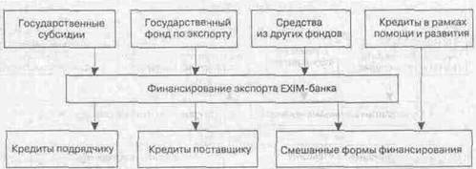

**Рис.1. Государственная система финансирования экспорта в Японии**

Для рефинансирования экспортных кредитов служит собственный капитал Эксимбанка, состоящий из государственного экспортного фонда, государственных дотаций и средств из прочей деятельности банка, которая должна быть согласована с Министерством финансов.

Обычно Эксимбанк финансирует 60-70% величины кредита по льготному низкому проценту, остальную сумму предоставляют коммерческие банки на условиях, зависящих от ситуации на рынке. Экспортные кредиты предоставляются обычно только в японских иенах.

Япония имеет экспортно-импортный банк, подчиненный Министерству финансов; активное участие в продвижении японских товаров принадлежит также коммерческим банкам и торговым домам.

Государственная организация Япония по страхованию экспорта - (MITI) Ministry of International Trade and Industry.

В 1999 году в Японии был учреждён Банк Международного Сотрудничества (англ. название Japanese Bank for International Development или JBIC ), после слияния Экспортно-импортного банка Японии и Фонда зарубежного экономического сотрудничества.

Целью деятельности банка является содействие эффективному развитию Японии, а также мировой экономики и международного сообщества посредством осуществления заемных и других финансовых операций, включая финансирование экспорта японских товаров, поддержка предпринимательской деятельности японских компаний за рубежом, укрепление стабильности международного финансового порядка и содействие социально-экономическому развитию в развивающихся регионах, в соответствии с принципом отказа от конкуренции с коммерческими финансовыми учреждениями.

Японское Экспортно-Страхового Агентство (англ. название Nippon Export and Investment Insurance или NEXI) было образовано в апреле 2001 г. в качестве “Независимого Административного Института” для осуществления деятельности по управлению “Системой страхования Торговли и Инвестиций”. Основной задачей данного агентства является поддержка экспортно-импортных и инвестиционных операций японских компаний в других странах.

В 2008 г., в Японии обанкротилась страховая компания среднего масштаба Yamato Life Insurance Co., став тем самым первой общепризнанной жертвой кредитного кризиса в финансовом секторе страны.

Yamato Life подала сегодня, 10 октября, заявление о защите от кредиторов в окружной суд Токио, сообщил японский телеканал NHK. Президент Yamato Life Такео Накадзоно на пресс-конференции принес извинения за банкротство компании и сообщил, что страховщик потерял за последнее полугодие 11 млрд. иен (111 млн. долл.) - в основном на вложениях в стремительно подешевевшие акции.

В целом большинство финансовых институтов страны переносят глобальный финансовый кризис спокойнее, чем их конкуренты в США и Европе, указывают специалисты.

10 октября 2008 года индекс Nikkei 225 упал до самого низкого значения с мая 2003 года, опустившись на 881,06 пункта (-9,62 %) и составив 8276,43 пункта. Центробанк Японии заявил о намерении направить 35,5 млрд. долл. для поддержки финансового рынка, ранее ЦБ выделил около 40 млрд. долл.[7]. В тот же день стала банкротом страховая компания Yamato Life Insurance Co. Ltd., сумма задолженности которой составила около $2,7 млрд.[8].

Во втором полугодии 2008 экономика Японии вошла в рецессию. Например, объём продаж автомобилей в ноябре упал более на 27 % до минимального с 1969 года уровня[9].

**2.2 Показатели экономического развития Японии в XXI веке**

По данным Министерства финансов Японии, за 2008—2009 годы профицит торгового баланса вырос в 6 раз: в сентябре 2008 года он составлял 90 млрд. иен ($1 млрд.) в сентябре 2009 года — 529,6 млрд. иен ($5,7 млрд.)[10]. По сравнению с сентябрём 2008 года, в 2009 году профицит в торговле с Россией сменился дефицитом и составил 52,65 млрд. иен ($580 млн.).

Годом ранее в Японии был зафиксирован профицит торгового баланса в размере 90 млрд. иен (1 млрд. долл.).

Дефицит торгового баланса Японии с Россией в сентябре 2009 г. составил 52,65 млрд. иен (580 млн. долл.). Объем экспорта из Японии в Россию снизился на 87% - до 25,42 млрд. иен (280 млн. долл.), объем импорта в Японию из России сократился на 33,1% - до 78,01 млрд. иен (860 млн. долл.).

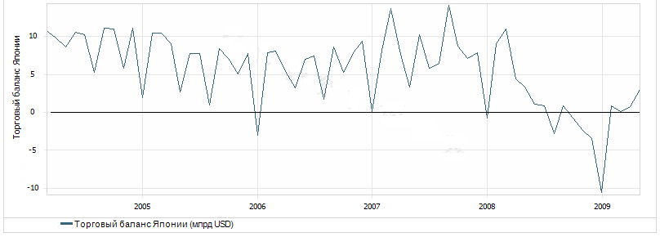

**График 1. Торговый баланс Японии. Интервал с 01.01. 2004 г. по 01.01. 2009 г[11]**

На графике 2, показаны изменения состояния платёжного баланса Японии в период с 2004 г по 2009 г.

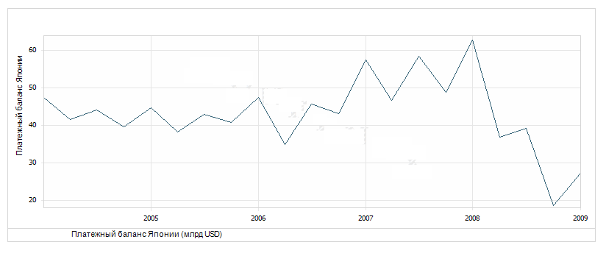

**График 2 Платёжный баланс Японии. Интервал с 01.01. 2004 г. по 01.01. 2009 г[12].**

На графике 3, мы можем наблюдать изменения уровня инфляции в Японии за последние 5 лет.

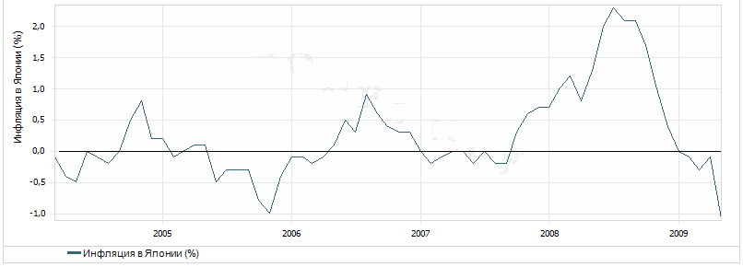

**График 3 Инфляция в Японии. Интервал**

**с 01.01. 2004 г. по 01.01. 2009 г[13].**

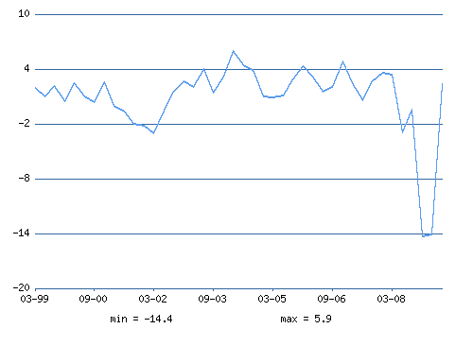

### График 4 Темпы роста валового внутреннего продукта Японии

### (ВВП Японии), % к аналогичному периоду предыдущего года[14]

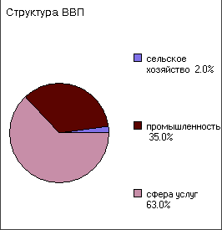

**Рис. 2(а). Структура ВВП Японии[15]**

В 2007 году, рост ВВП Японии составил 2 %.

ВВП в 2007 году составил 4,272 трлн. долларов по паритету покупательной способности (33,5 тыс. долл. на душу населения) или 4,384 трлн. долларов по обменному курсу.

Уровень безработицы в Японии составил 5,1 % (на 01.10.2009 г.)[16].

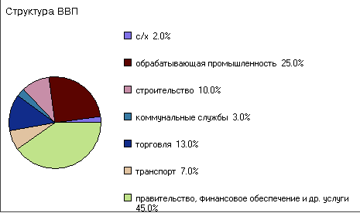

**Рис. 2(б). Структура ВВП Японии**

Структура экспорта Японии: транспортные машины, автомобили, мотоциклы, электроника, электротехника, химикаты.

Структура импорта Японии: машины и оборудование, топливо, продовольствие, химикаты, сырье.

Доля страны в мировом экспорте составляет более 1/10. На промышленные товары приходится 98% экспорта. **Доля Японии в мировом импорте** - около 1/10. Импортируется в основном сырье и топливо[17].

Индекс промышленного производства: по отношению к 2005 году, показатели которого приняты за исходные 100 баллов, индекс промышленного производства в апреле 2009 составил 74,3 балла.

Основные секторы народного хозяйства:

* Сфера услуг 63 %
* Промышленность 35 %
* Сельское хозяйство 2 %

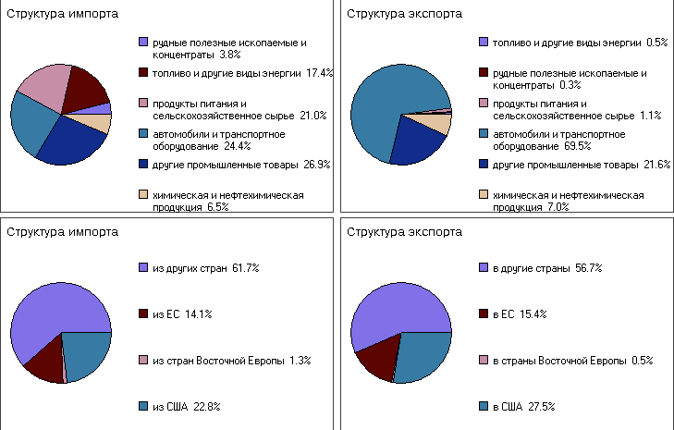

**Рис. 3. Структура импорта и экспорта Японии (данные 2008 г.)[18]**

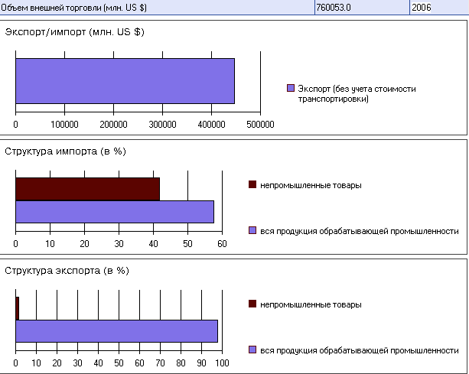

**Рис. 4. Объём внешней торговли Японии (данные 2006 г.)**

Объем экспорта в годовом исчислении в сентябре 2009 г. упал на 30% - до 5,1 трлн. иен (56,4 млрд. долл.), объем импорта снизился на 36,9% - до 4,6 трлн. иен (50,7 млрд. долл.). Величина падения экспорта - ключевой составляющей японской экономики - приблизительно совпала с ожиданиями рынка.

**ЗАКЛЮЧЕНИЕ**

Современная Япония - крупнейший в мире экспортёр капитала, вторая промышленная держава. Она занимает третье место по экспорту продукции. Экономика Японии базируется на производстве автомобилей и бытовой техники, электронного оборудования и систем связи. Быстрыми темпами развивается непроизводственный сектор: сфера услуг, финансы, научно-исследовательская деятельность. Несмотря на то, что Япония работает в основном на привозном сырье, все последние годы её торговый баланс отличается огромным перевесом экспорта над импортом. На сегодняшний день Япония вместе с США и Западной Европой составляет "тройку" важнейших экономических центров мира.

Заимствуя и совершенствуя зарубежную передовую технологию, Япония не только достигла мирового технического уровня в большинстве отраслей экономики, но и сумела создать мощные заделы на международном рынке технологий будущего. В результате в Японии сложилась уникальная экономика – высокоинтенсивная, энерго- и ресурсосберегающая, ориентированная на экспорт, т. е. на самые высокие мировые стандарты. Экономика страны функционирует не на собственной энерго-сырьевой базе, а на импорте, живет и развивается за счет переработки ввозимых ресурсов и экспорта высококачественной продукции с «добавленной стоимостью», выручка за которую с лихвой покрывает стоимость импорта и является источником накопления капитала. Разбогатевшая Япония все более становится экспортером не только товаров, но и капиталов.

Сохраняя роль мирового лидера по многим важнейшим направлениям научно-технического прогресса, Япония при этом демонстрирует чрезвычайно высокую степень адаптации к постоянно меняющимся условиям развития экономики. Эти перемены происходят не просто на базе технологических инноваций, но в непрерывном и весьма сложном взаимодействии техники, технологии и экономических и социально-политических факторов.

Необходимо отметить, что в Японии есть потенциал для нового рывка. Так, авторы "Японской экономической модели" установили, что сохранившие несмотря ни на что конкурентоспособность компании страны изначально, еще на стадии становления, умело сочетали японскую специфику с инструментами западного менеджмента. Именно такой подход может помочь стране и сейчас. Так, по мнению Майкла Портера, сегодня Япония должна прекратить конкурировать только по параметру качества продукции и начать конкурировать на основе стратегии и инноваций. Как показали предыдущие случаи трансформации японской экономики, если изменится образ мышления, Япония сможет быстро двигаться вперед. Поддержку этим начинаниям должна оказать новая волна энтузиазма, подобная той, которая в прежние годы подняла значимость проблемы качества.

**СПИСОК ИСПОЛЬЗОВАННЫХ ИСТОЧНИКОВ**

1. Бок Зи Коу. Экономика Японии. Какая она? - М.: Экономика, 2002.
2. Деньги. Кредит. Банки: Учебник для вузов / Е.Ф. Жуков, Л.М. Максимова, А.В. Печникова и др.; Под ред. проф. Е.Ф. Жукова — М.: Банки и биржи, ЮНИТИ, 1999. — 622 с.
3. Майкл Портер, Хиротака Такеути, Марико Сакакибара. Японская экономическая модель. Может ли Япония конкурировать? Альпина Бизнес Букс, 2005 г. - 262 с.
4. Пивоваров С.Э., Тарасевич Л.С., Майзель А.И. Международный менеджмент. 3-е изд. – СПб.: Питер, 2006. – 656 с.
5. Леонтьева Е.Л. Япония. Мировая экономика и международные отношения. - 2002. - N 8.
6. Большая Энциклопедия Кирилла и Мефодия (Современная Универсальная Российская Энциклопедия), 2009 г.

**Интернет - источники**

1. http://www.japantoday.ru
2. http://www.web-japan.org
3. www.rbc.ru
4. http://confinex.ru/
5. http://www.ereport.ru/stat.php
6. Официальный сайт Банка Японии.
7. Официальный сайт Министерства финансов Японии.

1. Большая Энциклопедия Кирилла и Мефодия (Современная Универсальная Российская Энциклопедия), 2009 г.
2. **«Сахали́н-2»** — нефтегазовый проект, реализуемый на острове Сахалин на условиях соглашения о разделе продукции. Проект предусматривает разработку двух шельфовых месторождений.
3. http://www.marchmont.ru/story.php?story_id=7647
4. Майкл Портер, Хиротака Такеути, Марико Сакакибара. Японская экономическая модель. Может ли Япония конкурировать? Альпина Бизнес Букс, 2005 г. – С. 151.
5. Деньги. Кредит. Банки: Учебник для вузов / Е.Ф. Жуков, Л.М. Максимова, А.В. Печникова и др.; Под ред. проф. Е.Ф. Жукова — М.: Банки и биржи, ЮНИТИ, 1999. — С. 274.
6. Пивоваров С.Э., Тарасевич Л.С., Майзель А.И. Международный менеджмент. 3-е изд. – СПб.: Питер, 2006. – С. 393.
7. Амагаев М. Мировой финансовый кризис добрался до Японии // РБК, 10 октября 2008
8. Амагаев М. Первая жертва кризиса в Японии // Ведомости, 10 октября 2008
9. http://www.autonews.ru/automarket_news/index.shtml?/2008/12/02/1435244
10. Профицит торгового баланса Японии увеличился почти в 6 раз, rbc.ru, 22 октября 2009
11. http://confinex.ru/ Сайт является совместным проектом компаний Confinex Ltd ., Великобритания и Финансово-Биржевые Консультации, Россия.
12. http://confinex.ru/ Сайт является совместным проектом компаний Confinex Ltd ., Великобритания и Финансово-Биржевые Консультации, Россия.
13. http://confinex.ru/
14. ### http://www.ereport.ru/stat.php (Построение графиков мировых экономических индексов и показателей по запросу).

   
15. Большая Энциклопедия Кирилла и Мефодия (Современная Универсальная Российская Энциклопедия), 2009 г.
16. www.rbc.ru
17. Большая Энциклопедия Кирилла и Мефодия (Современная Универсальная Российская Энциклопедия), 2009 г.
18. Большая Энциклопедия Кирилла и Мефодия (Современная Универсальная Российская Энциклопедия), 2009 г.